РЕСПУБЛИКА ДАГЕСТАН

МО «АКУШИНСКИЙ РАЙОН»

МКОУ «ЧИНИМАХИНСКАЯ ООШ»
368286 с. Чини https://chinim.dagestanschool.ru/ ИНН 0502005387

^{14.01.2021г.}

Отчет акции Тотальный диктант "Образование ДАССР".

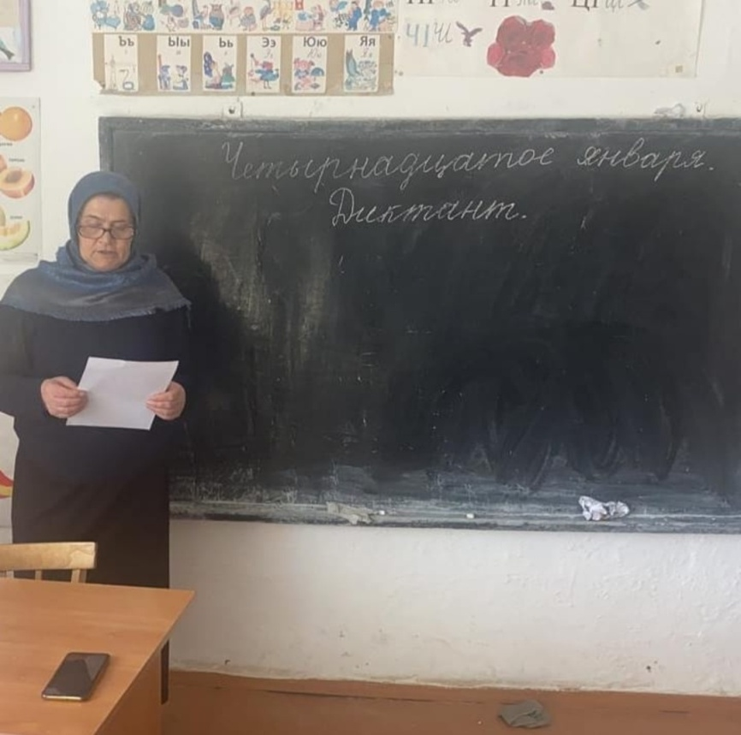
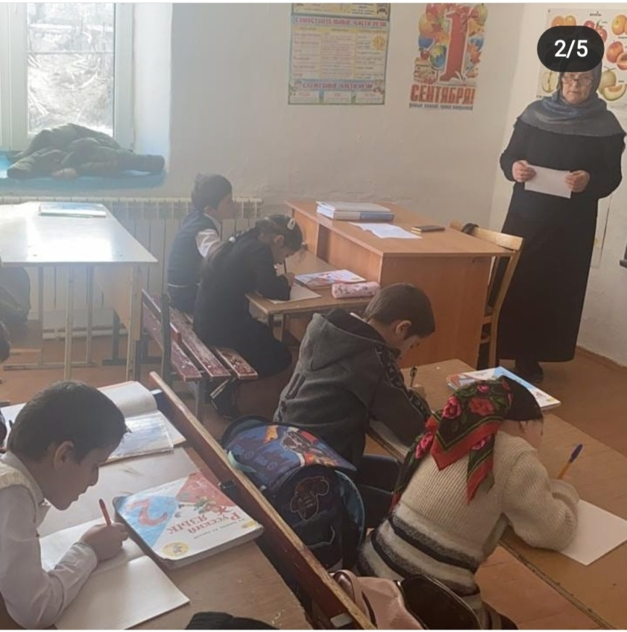
В честь празднования 100-летия со дня образования Дагестанской Автономной Советской Социалистической Республики (ДАССР), в рамках реализации плана мероприятий Министерства образования и науки Республики Дагестан, посвященных празднованию 100-летия со дня образования ДАССР провели акцию "Тотальный диктант "Образование ДАССР" " среди учащихся начальных классов.
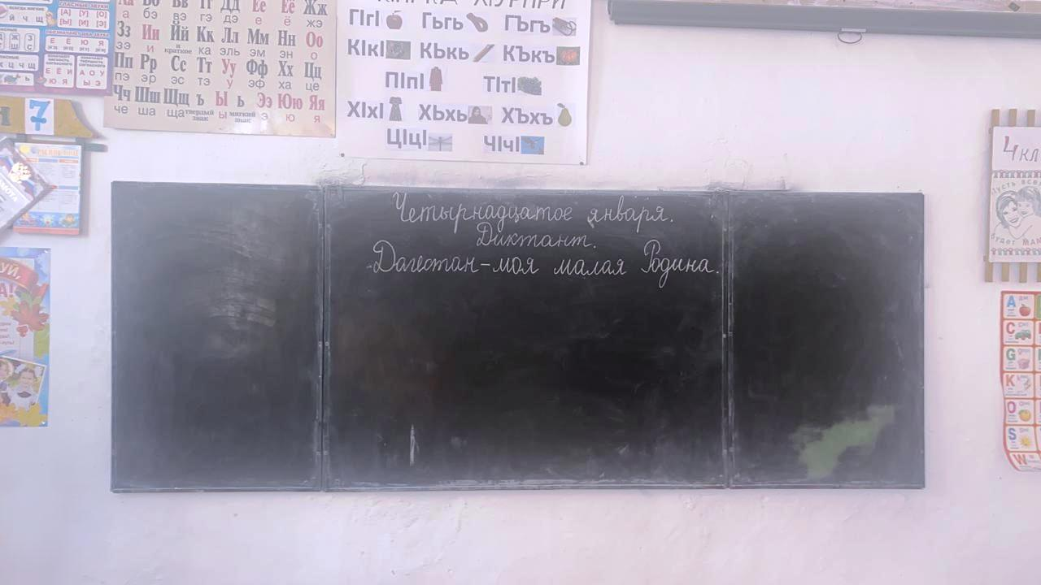
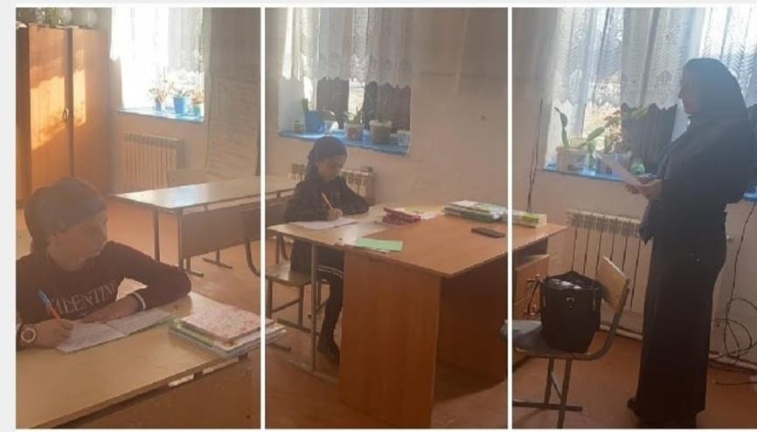
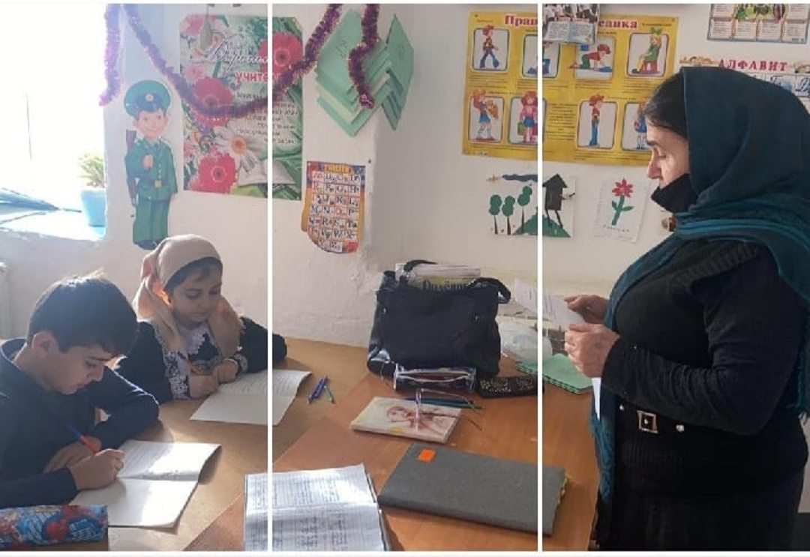

Учащиеся показали следующие результаты:

4 класс:
Всего - 3
Писали - 2
"5" -
"4" - 1
"3" - 1
"2" -
3 класс:
Всего - 2
Писали - 2
"5" -
"4" - 2
"3" -
"2" -
2 класс:
Всего - 5
Писали - 5
"5" -
"4" - 4
"3" -
"2" - 1

Заместитель директора по УВР: Ихинданов Р.И.

